ПАСПОРТ ОБЪЕКТА
Земельный участок с кадастровым номером 10:07:0062205:73
Кадастровый номер участка: 10:07:0062205:73  Площадь:  2,0 га  Категория земель:  Земли сельскохозяйственного назначения  Вид разрешенного использования:  под организацию крестьянского хозяйства  Местоположение:  Республика Карелия, г. Сортавала. Земельный участок расположен в северо-западной части кадастрового квартала 10:07:06 22 05.  Досягаемость участка:  Расстояние от автомобильной дороги федерального значения А-121 «Сортавала» примерно 1,0 км. | 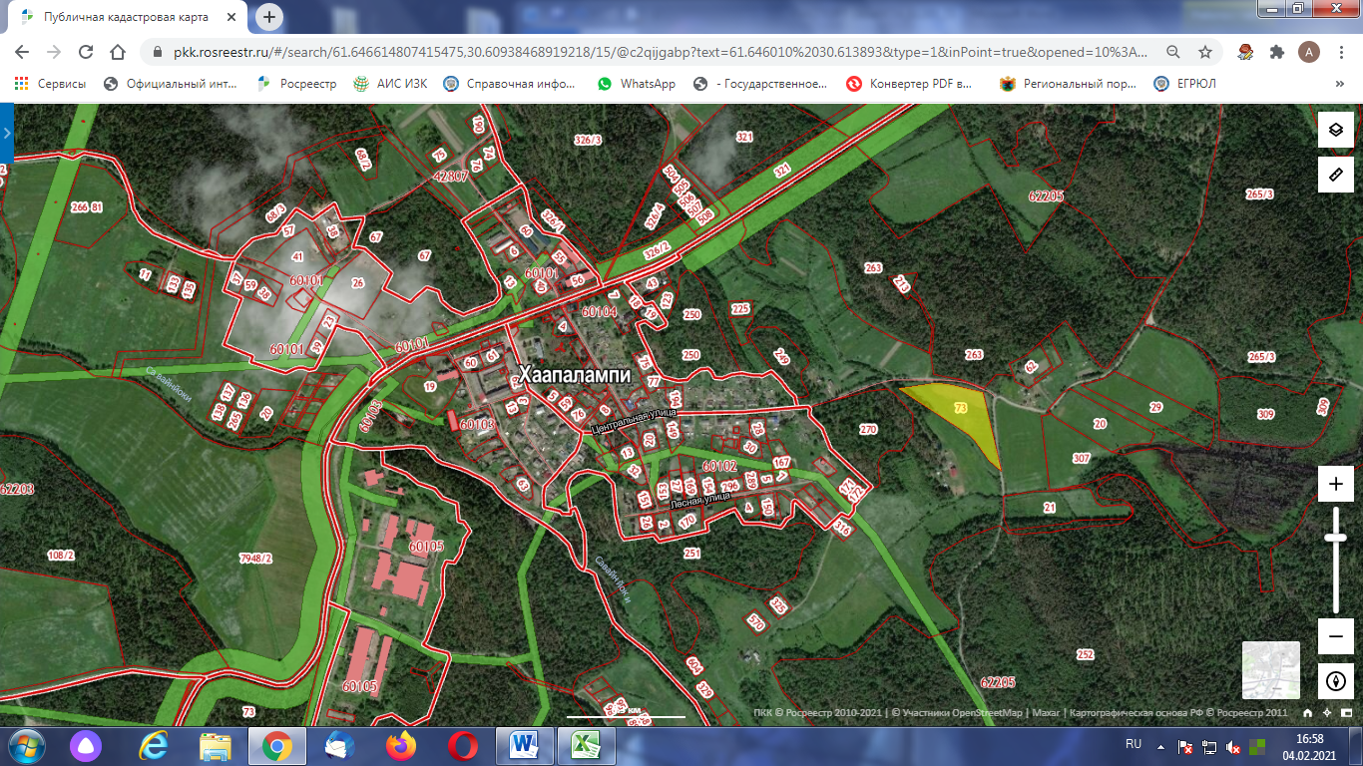  10:07:0062205:73
Ближайшие объекты:  Участок расположен вблизи населенного пункта пос. Хаапалампи. | Характеристики инфраструктуры:  Газоснабжение – отсутствует возможное подключение  Энергоснабжение – отсутствует возможное подключение  Водоснабжение – отсутствует возможное подключение  Водоотведение – отсутствует возможное подключение  Автодорога – Подъезд к участку возможен от автомобильной дороги федерального значения А-121 «Сортавала»
Характеристика участка:
Земельный участок находится в государственной неразграниченной собственности.
Земельный участок располагается в пределах участка мелиорации с осушительной мелиоративной системой и является мелиоративным (осушенным).

